Ba đậu
Xem phần Cây thuốc - Bài thuốc

Bọ cạp
Xem phần Động vật làm thuốc

Cà độc dược
Xem phần Cây thuốc - Bài thuốc

Cà vú dê
Tên khoa học : Solanum mammosum L. - họ Cà (Solanaceae)
Tên khác : Cà vú
Bộ phận dùng : Hiện nay chưa dùng làm thuốc vì thuộc loại cây có độc.
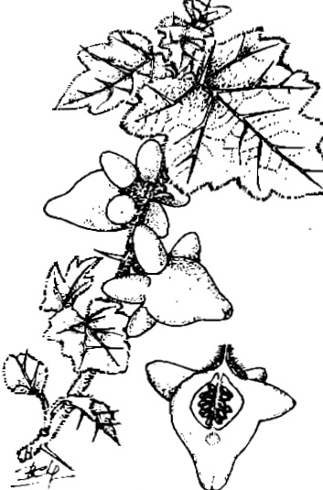
Mô tả cây : Cây cà vú dê là một cây nhất niên, nhỏ, cứng, cao độ 1,0 - 1,5m, có nhiều cành, có nhiều lông dày và nhiều gai. Phiến lá to dài rộng 10 - 15cm, ở các gân lá có những gai dựng đứng lên, dẹp cao độ 2cm, lá cũng có lông dày, cuống lá dài. Ở nách lá mọc độ 3 - 4 hoa, hoa màu lam hay tím, cánh hoa hẹp, nhị vàng. Quả vàng, da cam, bóng nhẵn, dài 4 - 8cm, đầu thót lại như đầu vú (dê) cuối phình rộng ở gốc, có nhiều u lồi gần tai, cuống. Hạt rộng 5 - 7mm, màu nâu đậm.
Cây cà vú dê ra hoa, quả quanh năm.
Cây cà vú dê có nguồn gốc ở Trung Mỹ được nhập vào nước ta trồng làm cảnh vì hình dáng màu sắc đẹp, dễ trồng. Cũng có nơi có mọc hoang như Lạng Sơn, Daklak, Lâm Đồng, Đồng Tháp...
Thu hái chế biến : Chưa thu hái làm thuốc.
Thành phần : Chưa rõ.
Công dụng : Chưa dùng làm thuốc, mới chỉ làm cảnh.
Có vài nơi nhân dân dùng lá pha trà uống cho mát. Chất độc của cà vú tập trung ở quả gọi là Pôm độc (pomme poison) (Báo Thuốc - sức khỏe 144-1999).
Một số người đã dùng lá khô hút thuốc gây trạng thái mê mệ.
Có người dùng lá khô cuộn lại, đốt và xông khói vào mũi trị viêm xoang, mũi dị ứng, vào họng trị viêm họng - Xông 1 - 2 lần/ngày, xông trong vài ba ngày, khỏi thì thôi. Tái phát lại dùng lại - tuy nhiên không nên dùng thường xuyên vì tác hại của khói.
Dùng có kết quả sơ bộ nhưng cần nghiên cứu thêm.
- Đừng nhầm lẫn với Cà độc dược (Datura metel) (xem phần Cây thuốc), cũng dùng cho một số trường hợp như hen, viêm mũi bằng cách vấn hoa, lá khô hút. Tuy nhiên dùng phải đúng liều lượng vì rất dễ ngộ độc.
- Có người cho rằng không chỉ Cà vú, mà các loại cà : Cà pháo, cà gai leo, cà đĩa, cà chua vấn lá khô để hít cũng có thể có tác dụng như thế !

Cá nóc
Tên khoa học : Tetrodon sp. - họ Cá nóc (Tetrodontidae)
Tên khác : Cá cóc
Bộ phận dùng : Chưa dùng làm thuốc vì có độc, cần đề phòng.
Mô tả : Cá nóc là tên chung để gọi nhiều loài cá khác nhau, có thân hình ngắn, vây kém phát triển, đặc điểm là bụng có thể phình trương to lên như chiếc bóng, để tự vệ, lúc đó cá nóc ngửa bụng lên trời, gần như nằm im chỉ khẽ vẫy đuôi, mặt dưới nước tức là lưng thì có nhiều gai tủa tủa.
Cá nóc sống ở các vùng biển ấm của Ấn Độ dương và Thái Bình Dương. Ở nước ta có :
- Cá nóc hạt mít (Tetrodon ocellatus)
- Cá nóc vàng (Tetrodon naritus)
- Cá nóc gáo (Tetrodon lunaris)
- Cá nóc hòm (Ostracion gibbosus)
Thu hoạch : Thường đánh bắt cá nóc để ăn, làm mắm.
Thành phần : Cá nóc chứa các chất độc tetrodotoxin C11H17N3O8, ciguatoxin, ciguaterin... Có trong gan, ruột, cơ bụng nhất là mùa đẻ trứng thì độ độc lên cao. Các chất độc thường không có trong thịt cá nhưng do
585

